Nombre: Trejo Alex

NRC: 9714

1.1 Parte Teórica (40%):

**1. Responde las siguientes preguntas sobre cuantificadores existencial y universal:**

**a) ¿Qué es un cuantificador existencial y cómo se denota?**

Es un termino que se usa para expresar el grado en que se aplica una propiedad o relación, en este caso el cuantificador se utiliza para afirmar que existe al menos un conjunto en un conjunto que satisface una proposición dada, se denota por ∃.

**b) ¿Qué es un cuantificador universal y cómo se denota?**

El cuantificador universal se utiliza para afirmar que una proposición es verdadera para todos los elementos de un conjunto, se denota por ∀.

**2. Indica si las siguientes afirmaciones son verdaderas o falsas en relación a la validez y los sistemas de prueba en predicados:**

**a) La validez de una fórmula depende de su forma lógica.**

Verdadero

**b) Un sistema de prueba en predicados se utiliza para verificar la validez de una fórmula.**

Falsa

**c) La regla de inferencia de modus ponens es comúnmente utilizada en los sistemas de prueba en predicados.**

Verdadero

**3. Completa las siguientes equivalencias lógicas utilizando las leyes de la lógica proposicional:**

**a) p (q r) (p q) (p r)**

p ∧ (q ∨ r) ⇔ (p ∧ q) ∨ (p ∧ r)

**b) ¬(p → q) p ¬q**

¬(p → q) ∧ p ∧ ¬q

**4. Enumera dos ejemplos de conjuntos utilizando la técnica de enumeración, donde cada conjunto contenga al menos tres elementos**

**1.** Conjunto A:{1,3,5,7,9,11}

2.Conjunto B:{paloma, águila, gorrión}

**1.2 Parte Práctica (60%):**

**1. Escribe un programa en Python que determine la intersección de dos conjuntos ingresados por el usuario. Muestra el resultado por pantalla.**

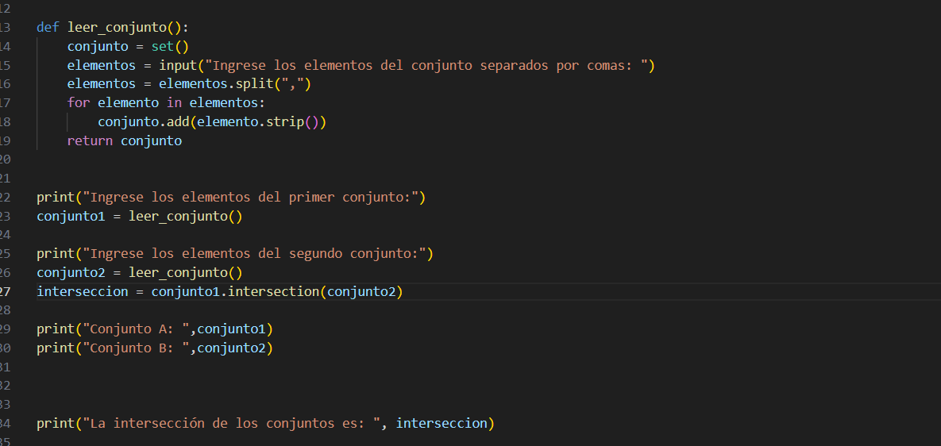

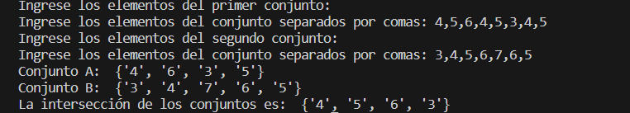

**2. Crea una función en Python que reciba dos conjuntos como parámetros y devuelva un nuevo conjunto que contenga los elementos presentes en el primer conjunto pero no en el segundo. Prueba la función con conjuntos de tu elección.**

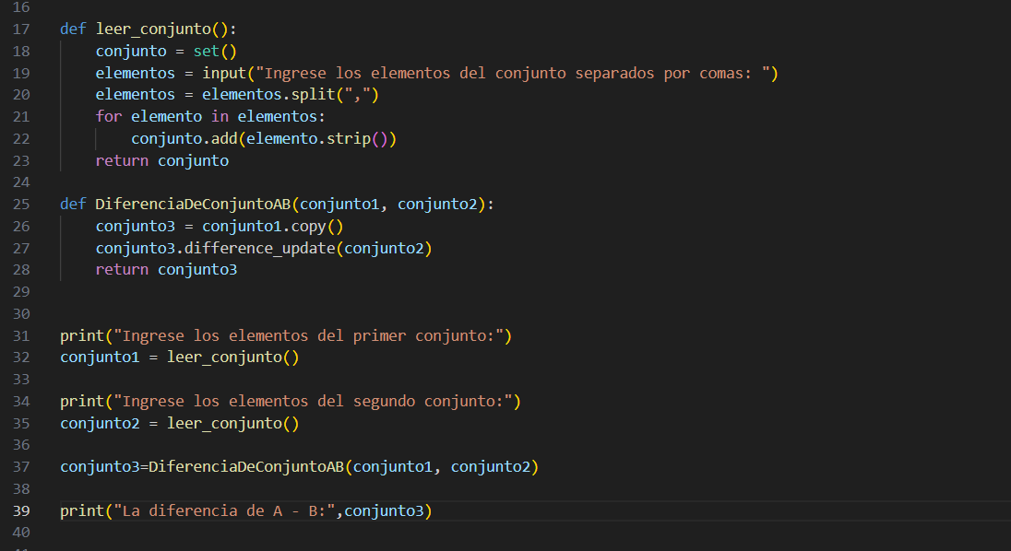

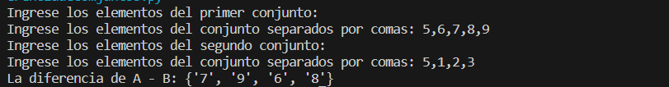

**3. Diseña un programa en Python que solicite al usuario ingresar dos conjuntos y muestre por pantalla si el primero es un subconjunto del segundo.**

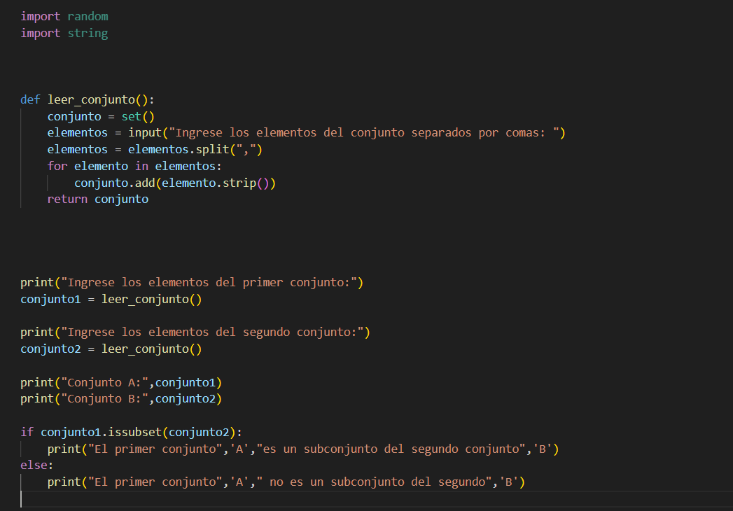

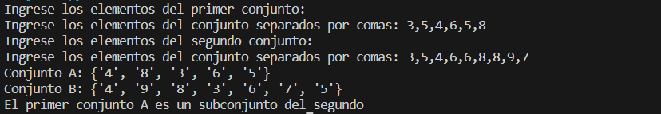

**4. Implementa una función en Python que reciba una lista de conjuntos y devuelva el conjunto potencia de dicha lista. Prueba la función con conjuntos de tu elección.**

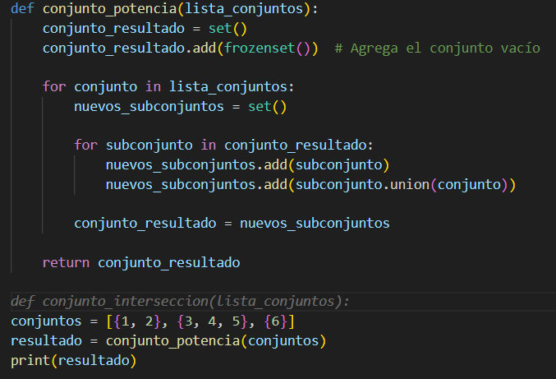



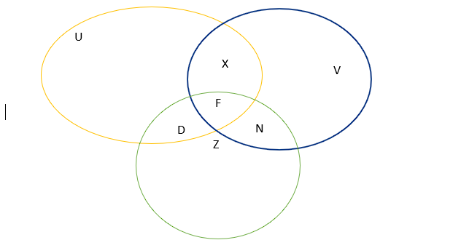**5. Dibuja un diagrama de Venn-Euler que represente la relación entre tres conjuntos de tu elección. Utiliza colores diferentes para cada conjunto y etiqueta los elementos correspondientes.**

**6. Realiza la operación de unión de dos conjuntos utilizando una lista en Python. Muestra el resultado por pantalla.**

